6. MODULIS
IEDROŠINĀŠANA LASĪT ĀRPUS SKOLAS UN BĒRNU RADOŠĀS DOMĀŠANAS ATTĪSTĪBA

- LASĪŠANAS KĀ PRASMES NOZĪME
Lasīšanai ir jābūt priekam atvērt nezināmus logus uz pasauli un palīdzēt saglabāt neatklātās attieksmes. Lasīšana ved cilvēkus tuvāk dzīves jēgai (Rodari, 2001). Grāmatas var arī iedvesmot noteiktās dzīves situācijās. Cilvēki lasa, lai atpūstos savā brīvajā laikā, mācītos, būtu informēti. Šķirstot romāna lappuses, viņi gūst instrumentus, lai labāk izprastu sevi un apkārtējo pasauli (Levorato, 2000). Ir skaidrs, ka lasīšana ir cilvēkiem piederoša privilēģija, jo neviena cita mums zināma dzīvā radība nav ieguvusi šo spēju. Laba grāmata sniedz iespēju iekļūt autora jūtu pasaulē un sajust to kā mūsu pašu, izmantot iztēli, kā autors to dara: tas ir lasīšanas spēks (Augias, 2007).
Lasīšanas entuziasti izmanto katru brīvo brīdi, lai to darītu, tāpēc ir tik svarīgi, lai bērni apgūst šo spēju, jo citādi tā var zust (Crowder, 1998). Diemžēl lasīšana vairs nav tik izplatīta vai patīkama. Visu pasauli ir skārusi smaga lasītprasmes krīze, lai arī tā ir nepieciešama pamata prasme. Gan skolēni, gan pieaugušie to labi apzinās, pat ja ir ieinteresēti citās lietās. Masveida mēdiju izmantošana, piemēram, TV pagātnē un interneta mūsdienās, izmantošana attur cilvēkus no grāmatu un avīžu lasīšanas (Lastrego, 1988). Jauno ierīču, piemēram, viedtālruņu un planšetdatoru, izmantošana ikdienā veicina pasīvas skatīšanās kultūru, nevis aktīvu lasīšanu par apkārt notiekošajiem jaunumiem (Fabri, 1991). Jauno moderno ierīču klātbūtnei tomēr nevajadzētu atturēt no lasīšanas, bet gan būtiski atbalstīt lasīšanas darbību vai ieaudzināt to, izmantojot arī mūsdienīgos digitālos rīkus, turklāt interneta saturs, kas tiek attēlots samazinātā un fragmentārā veidā, balstās uz lasītprasmi un lasītā izpratni.
Jāatzīmē būtisks fakts, ka lielākajai daļai cilvēku, gan jauniešiem un pieaugušajiem, tik un tā ir nepieciešamas lasīšanas prasmes. Teorijas par vispārējo uzmanības zaudēšanu skolēnu vidū visā pasaulē apsver pēdējās desmitgadēs notikušo sociālo un kultūras pārmaiņu sarežģītību (Chambers, 1988). Cilvēki pienācīgi nenovērtē šīs pamatprasmes noturību, kas ir viens no galvenajiem un nepieciešamajiem instrumentiem zināšanu un mācību rezultātu sasniegšanai. 2000. gada martā ES Padome tikās Lisabonā, lai diskutētu par sociālās un kultūras izaugsmes mērķiem Eiropā. Viņi nosprauda mērķi nākamajai desmitgadei. Līdz 2010. gadam ES „jākļūst par ekonomiku, kura balstās uz konkurētspējīgākajām un dinamiskākajām zināšanām pasaulē, spēj nodrošināt ilgtspējīgu ekonomisko izaugsmi, piedāvā jaunas un labākas darba vietas un lielāku sociālo kohēziju”. Lai formulētu šādu mērķi, viņi koncentrējās uz desmit dažādām intervences jomām. Viena no tām bija „Izglītība un apmācība, kā dzīvot un strādāt zinātības [know how] sabiedrībā”. Nākotne sabiedrība ir iedomāta kā zinātības sabiedrība, kurā ir nepieciešamas pamata prasmes, jo īpaši lasīšana un lasītā izpratne. Pirms desmit gadiem ES Parlaments un Padome apstiprināja šo ideju, izsniedzot oficiālu notu 2006. gada 18. decembrī, kurā tika definētas astoņas galvenās mūžizglītības prasmes. Notā ir izklāstīts, ka zinātības sabiedrībā ir neiespējami domāt par ierobežotu mācību laiku; tā vietā ir jāapsver mācības mūža garumā. Astoņas prasmes ir šādas:
- saziņa dzimtajā valodā;
- saziņa svešvalodās;
- matemātiskās prasmes un pamatprasmes dabaszinībās un tehnoloģijās;
- digitālās prasmes;
- mācīšanās mācīties;
- sociālās un pilsoniskās prasmes;
- pašiniciatīva un uzņēmējdarbība;
- kultūras izpratne un izpausme.
Kā jau var pamanīt, pirmās četras prasmes ir tieši saistīts ar lasīšanas prasmi un izpratni, bet pārējās četras - ir personīgās izstrādes rezultāts no materiāla, ko cilvēks ir iemācījies pirmajās četrās prasmju grupās. Nav iespējams sasniegt „kultūras izpratnes” mērķi, ja šī kompetence nav iegūta dzimtajā valodā vai svešvalodā. Tāda pati shēma darbojas arī digitālo vai matemātikas kompetenču sfērā, ja cilvēks nesaprot rakstisku tekstu.
2. Lasītprasmes dati
Slavenākās aptaujas par skolēnu prasmēm sauc EDSO-PISA (Starptautiska skolēnu vērtēšanas programma). Tas ir projekts, ko veicina Ekonomiskās sadarbības un attīstības organizācija; viņu izpētes objekts ir skolēnu matemātikas, zinātnes, lasīšanas un sadarbības problēmu risināšanas prasmes. Lai gan tās uzmanība ir vērsta uz zinātnisko lasītprasmi, tajā ir pieejamas noderīgas un detalizētas instrukcijas, lai izprastu skolēnu lasīšanas prasmi katrā valstī. Proti, 2012. gada oficiālajā ziņojumā ir rakstīts šādi: „PISA aptaujas laikā 2012.gadā tika pārbaudītas 15 gadus vecu skolēnu lasīšanas izpratnes, matemātikas un dabaszinātņu prasmes. Tas ļauj veikt plašu starptautisku salīdzinājumu ar citām valstīm EDSO zonā un pasaulē un ļauj salīdzināt rezultātus ar pēdējo četru aptauju datiem (2000., 2003., 2006. un 2009. gadā)”. Itālijas dati nav pārliecinoši, jo īpaši lasīšanas jomā: „EDSO valstu starpā tikai Čīles, Grieķijas, Islandes un Meksikas rādītāji ir zemāki nekā Itālijā”. Protams, šajā gadījumā ir arī citas būtiskas atšķirības, piemēram, vīriešu un sieviešu vai valsts ziemeļu un dienvidu rādītāji, bet tajā pašā laikā ir arī negaidītas lasīšanas paradumu līdzības: „Šķiet, ka Itālija ļoti līdzinās Dānijai, Čehijai, Luksemburgai un Izraēlai” (8), valstīm ar daudz intensīvākiem un nozīmīgākiem lasīšanas paradumiem. 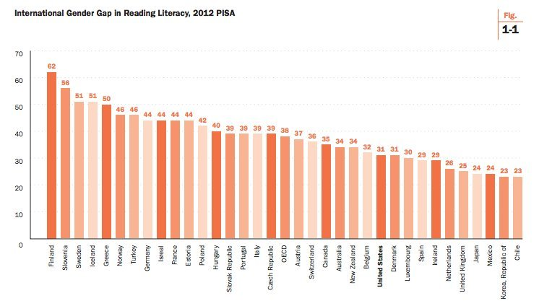
1. attēls. Starptautiskā dzimumu lasīšanas prasmes atšķirība (avots PISA 2012)
Kā teikts Eurydice tīkla dokumentā par lasītprasmi (2011), "ES vidējais rādītājs lasīšanas jomā 15 gadus vecu jauniešu vidū un problemātisko lasītāju īpatsvars šajā vecuma grupā bija stabils, salīdzinot PISA veiktos pētījumus laikā no 2000. gada līdz 2009. gadam. Lasīšanas rezultātu amplitūda (atšķirība starp augstāko un zemāko punktu skaitu) nedaudz samazinājās, norādot uz izglītības rezultātu paaugstināšanos.
2009. gadā ES 27 valstīs aptuveni vienam no pieciem 15 gadus veciem jauniešiem bija lasīšanas grūtības mācību vajadzībām. Tikai Beļģijā (flāmu kopienā), Dānijā, Igaunijā, Polijā, Somijā un Norvēģijā sliktu lasītpratēju skaits bija 15% vai mazāks (Eiropas mērķis līdz 2020. gadam). Īpaši augsts sliktu lasītpratēju īpatsvars bija Bulgārijā un Rumānijā (aptuveni 40%).
Svarīgākais faktors, kas ietekmē skolēnu lasīšanas sasniegumus, ir dzimums un ģimene. Vidējie meiteņu rādītāji lasīšanā apsteidz zēnu rādītājus, un dzimumu atšķirības palielinās līdz ar vecumu, tomēr starptautiskie aptaujas rezultāti liecina, ka ir potenciāls lasīšanas sasniegumu atšķirības līdzsvarošanā starp zēniem un meitenēm vai skolēniem no dažādiem sociāliem slāņiem”.
Par laimi, Itālijas sniegums pozitīvi uzlabojas, jo īpaši laika posmā no 2006. gada līdz 2009. gadam; ir reģistrēti labāki rezultāti, ko apliecina 2012. gada aptauja. Šos uzlabojumus noteikti veicināja valsts pārbaužu INVALSI ieviešana Itālijas skolās, ko realizēja Valsts pētniecības institūts, turpinot iepriekšējo Eiropas izglītības satura centra (CEDE) darbību, ko aizsāka 20.gadsimta 70. gadu sākumā. Papildus citiem pienākumiem, pētījumu institūts īsteno arī šādas aktivitātes:
- regulāras un periodiskas skolēnu zināšanu un prasmju pārbaudes;
- skolēnu vispārējā līmeņa valsts pārbaudes itāļu valodā un matemātikā, pabeidzot zemākā līmeņa vidusskolu;
- skolēnu mācību un prasmju pārbaudes, pabeidzot augstākā līmeņa vidusskolu.
Protams, ka darāmā, lai Itālija sasniegtu apmierinošu līmeni, ir vēl daudz. Šajā perspektīvā skolām un citām apvienībām, kuras spēj sadarboties ar jebkura vecuma jauniešiem efektīvā un personiskā veidā, ir svarīga nozīme.
2.1 ISTAT dati (Nacionālais statistikas institūts)
Pirms oficiālu datu sniegšanas ir svarīgi izskaidrot „lasītāju” raksturojošus kvalitātes un kvantitātes kritērijus.

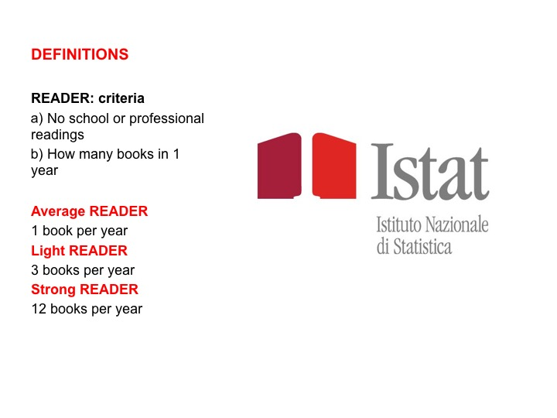
2. attēls. Lasītājus raksturojoši kritēriji saskaņā ar Itālijas Nacionālo statistikas institūtu
Gan valsts, gan starptautiskie standarti lasītāja raksturošanai ir šādi:
- vidējs lasītājs = 1 grāmata gadā
- spēcīgs lasītājs = 12 grāmatas gadā
- ļoti spēcīgs lasītājs = vairāk nekā 12 grāmatas gadā
Protams, ir pilnīgi skaidrs, ka netiek ieskaitītas mācību vai profesionālās apmācības grāmatas. Šādā veidā uzmanība tiek pievērsta domai par lasīšanu kā brīvā laika pavadīšanas aktivitāti. Lasīšana mācību vai profesionālās apmācības laikā netiek iekļauta oficiālajā statistikā, jo, pat ja šāda veida lasīšana apliecina lasīšanas prasmes un uzlabo izglītības datus katrā valstī, tā ir savā veidā obligāta.
No otras puses, lasīšana savam priekam atspoguļo brīvu personīgo izvēli un ir laba alternatīva televīzijai un jebkāda veida digitālajiem attēliem; turklāt lasīšana prieka pēc veicina individuālo psihofizisko veselību un sociālo veselību, uzlabojot arī personīgo radošumu. Itālijā šai aktivitātei ir pozitīva ietekme uz mācībām un profesionāliem mērķiem. Tādā veidā tiek uzlabota lasītāju globālā kompetence, un tiek dots papildus stimuls, kas palīdz viņiem realizēt citādi grūti vai pat neiespējami sasniedzamus mērķus.
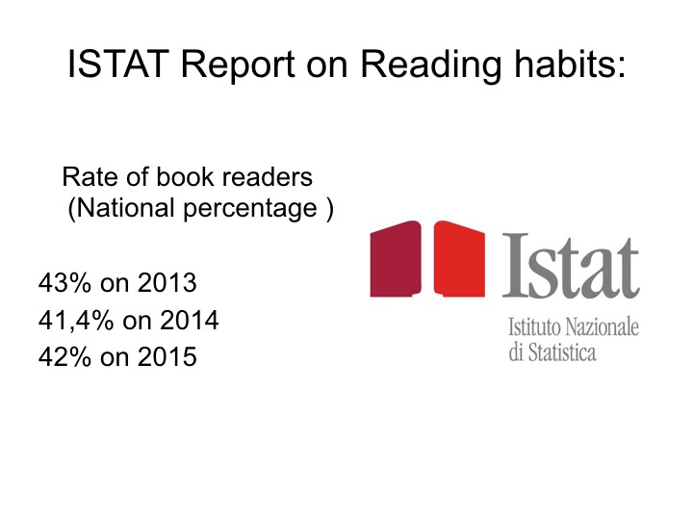
3. attēls. Pārskats par lasīšanas paradumiem Itālijā (avots ISTAT)
Itālijas Statistikas institūta oficiālie dati. Vidējā lasītāja profilam piemīt neliela, bet bīstami pastāvīga lasīšanas paradumu tendences samazināšanās kopš 2011.gada līdz mūsdienām: tikai 42% itāļu vecumā 6+ izlasa vienu grāmatu gadā. Situācija ir kritiska.
Ja skata dzimumu atšķirības, sieviešu lasītāju skaits procentuāli palielinās līdz 48,6%, savukārt vīriešu skaits samazinās līdz 35%. Šī informācija apstiprina sieviešu mācību panākumu uzlabošanos un vīriešu panākumu samazināšanos 21. gadsimtā. Situāciju pastiprina arī paredzētajā laikā universitāti apmeklējošo un absolvējošo sieviešu un vīriešu procentuāls skaits.
Tā kā 42% procenti vidējo lasītāju iepriekš tika uzskatīti kā kritiska situācija, pastāv cerība, ka tas pieaugs līdz 50% vai vairāk. Zemo procentuālo skaitu veido jauniešu grupa vecumā no 11 līdz 19 gadiem; līdz 11 gadiem veco bērnu situācija ir viegli saprotama, jo viņu lasītprasme joprojām ir ierobežota, taču 19 gadus veco itāļu, kas ir lielākā daļa iedzīvotāju, rezultāti nav pieņemami. Svarīgās pamatprasmes trūkums rada situācijas sekas, kas kaitē šiem cilvēkiem, viņu sabiedriskajai dzīvei un izpratnei par politisko un ekonomisko dzīvi. Realitāte kļūst kritiska, ja ņem vērā straujās sabiedrības pārmaiņas mūsu ērā. Jo straujāk mainās sabiedrība, jo ātrākām jābūt cilvēku lasīšanas prasmēm, lai izprastu šīs pārmaiņas un dekodētu un pienācīgi interpretētu rakstītos tekstus. Pieaugušajiem pilsoņiem, kam nav regulāru lasīšanas paradumu, būs lielas grūtības saprast, piemēram, formālus, birokrātiskus, likumdošanas, juridiskus un mediju reģistrus.
Apstiprinājās iepriekš teiktais, ka jāņem vērā arī dažādi ģeogrāfiskie apgabali: Itālijas dienvidos un salās ir mazāks lasītāju procentu, salīdzinot ar ziemeļu reģioniem. Datu atšķirība norāda uz līdzīgu atšķirību starp ekonomiskajiem resursiem un turpmāko ekonomikas izaugsmi, tāpēc var teikt, ka teritorijās, kur ir augsts spēcīgu lasītāju procents, tur ir arī spēcīgāka ekonomika un labākas izaugsmes izredzes.
Pat neliels spēcīgo lasītāju procentuāls samazinājums no 14,3% 2014. gadā uz 13,7% 2015. gadā Itālijā padara vispārējo situāciju sarežģītāku iespējamās atgūšanās perspektīvā. Šajā gadījumā pat atbalsts no jaunu tehnoloģiju ieviešanas nespētu palīdzēt mainīt un uzlabot lasīšanas paradumus. Konkrēti dati Itālijā liecina, ka tikai 8,2% lasītāju pēdējā gada laikā ir lejupielādējuši e-grāmatas vai nopirkuši tiešsaistes grāmatas. Saskaņā ar interneta mārketinga ekspertiem šajos 8,2% ir iekļauta stabila uzticīgu pircēju daļa, ko nav atklājis statistikas institūts, kas varētu samazināt šo datus, tāpēc lasīšanas dati no tiešsaistes pārdošanas ir nederīgi, salīdzinot ar datiem no tradicionālajām ISTAT aptaujām.
Jāsecina, ka lasīšanas, motivācijas un lasīšanas prasmju paaugstināšanās ir nepieciešama sabiedrības izaugsmei. Pastāv tieša saikne starp lasīšanu un piedalīšanos kultūras dzīvē. Spēcīgie lasītāji izmanto kultūru plašākā veidā un vienlaikus aktīvi piedalās kultūras pasākumos, apmeklēto un apdzīvoto vietu notikumos. Šis aspekts ir cieši saistīts ar ekonomisko dzīvi, jo viņi atbalsta kultūras, sociālo un tūrisma pakalpojumu piedāvājumu un izdevumus noteiktā vietā, pozitīvi ietekmējot visus šajās jomās strādājošos.
3. Skolas aktivitātes
Skolas svarīgā un centrālā loma, lai uzlabotu lasīšanu prieka pēc un motivētu to, ir acīmredzama. Tas ir katras skolas mērķis, lai gan atšķirīgie rezultāti ir atkarīgi no skolas atrašanās rajona un skolēnu tipa.
Skolotājiem šajā procesā ir ļoti svarīgi loma, jo viņi paši vairāk vai mazāk lasa brīvajā laikā, un viņiem ir jāsniedz piemērs. Ja viņi nelasa sava prieka pēc, viņi nespēs pareizi motivēt skolēnus.
Skola ir īsta kopiena, kurā pat neliela grupa motivētu skolotāju var iesaistīt gan citus skolotājus, gan skolēnus, tādējādi viņi var vispirms iesaistīt skolotājus izbaudīt lasīšanas prieku savā brīvajā laikā, lai kļūtu par pozitīviem un motivējošiem piemēriem saviem skolēniem ( Ferrieri, 1991).
Interesanta doma izriet no iepriekš minētā: skolai jābūt kā izglītojošai sabiedrībai, nevis klašu un dažādu sekciju blokveida organizācijai, tāpēc ir svarīgi organizēt iesaistošas aktivitātes gan skolotājiem, gan skolēniem, tas ir, skolotāju uzraudzītas aktivitātes atklātām grupām ar brīvu līdzdalības izvēli.
EDUCANDOIT personāla pieredze, piemēram, Lauras Lancas vispārizglītojošajā skolā, uzrādīja iepriekš aprakstīto sabiedrības kvalitātes aktivitāšu efektivitāti. Novērojumi liecina, ka jaunie skolēni labprāt piedalās pasākumos gan kā galvenie varoņi, gan kā auditorija, atbilstoši plašsaziņas līdzekļos piedāvātajiem kultūras piemēriem. Kopš 2000. - 2001. gada Itālijas pilsētā Karīni (Palermo province) pēdējā maija nedēļā notiek ikgadējs publisks lasīšanas pasākums, kurā skolēni lasa tekstus skaļi priekšā citiem skolasbiedriem un viņu vecākiem.

3.1 Brīvdabas aktivitāšu nozīmīgums lasīšanas prieka vairošanai
Lai arī pamats ir motivācija un lasītprieka veicināšana ārpus institucionālā skolas konteksta, par sākuma punktu jāuzskata skola un ģimene, kur šis prieks var rasties, jo īpaši situācijās, kurās trūkums un galvenās dzīves nepieciešamības liedz šāda gandarījuma gūšanu. Skola kļūst par galveno papildu pasākumu sniedzēju, tātad ir svarīgi „atmodināt” skolēnus un vairot mīlestību pret lasīšanu grāmatām kopumā. To var paveikt, izveidojot ciešu sadarbību starp skolām un tradicionālajiem „grāmatu namiem”, grāmatnīcām un publiskajām bibliotēkām (Ferrieri, 1996). Grāmatnīcas vai bibliotēkas apmeklējums, lai izvēlētos grāmatas skolas vai klases bibliotēkai vai tādu pasākumu, kā tikšanās ar autoriem, apmeklēšana ir jāplāno, lai iepazīstinātu skolēnus ar pasauli, kura viņu ikdienas ģimenes dzīvē var paplašināties (Zannoner, 2000).
Skolēni ir jāiepazīstina ar grāmatnīcu vai bibliotēku atmosfēru un tīklu, sniedzot iespēju pašiem izvēlēties grāmatas, izpētīt dažādus literatūras veidus, apzināties, ka papildus viedtālruņiem un TV, ir cita pasaule, kura līdzinās viņu realitātei un var tikt integrēta ikdienā. Paralēli filmu, seriālu un videospēļu veidotajai pasaulei pastāv liels literatūras klāsts gan bērniem, gan pusaudžiem. Vienkāršākais veids, kā ieinteresēt skolēnus, ir ļaut lasīt grāmatas par viņu mīļākajām tēmām vai varoņiem. Tas varētu kalpot kā sākuma punkts, lai motivētu skolēnus ņemt par pamatu viņu kaislības un attieksmi pret citām pasaulēm un tuvināt tās ikdienas pieredzei. Pirmreizējais grāmatnīcas apmeklējums var būt plānots, lai sameklētu grāmatas par interesējošu tēmu, nākamajā reizē var meklēt grāmatu, kas saistīta ar iepriekšējo tematu vai tā paša autora grāmatu un tā tālāk. Grāmatnīcu apmeklēšanas biežums formē nākamo lasītāju un var iesaistīt procesā arī ģimeni, ja skola netiek galā ar šo uzdevumu. Saikne ar grāmatu iepazīšanu būs jau iegūta un nostabilizēta. Sadarbībā ar bibliotēkām un grāmatnīcām var organizēt tikšanās ar autoriem, kas jauno auditoriju iepazīstinās ar savām grāmatām un nolasīs pāris to nodaļas. Šādā veidā var vairāk iesaistīt skolēnus lasīšanā, ja viņi saprot, ka grāmatu ir sarakstījis cilvēks, kā galvenais mērķis ir pastāstīt savu stāstu auditorijai un just tās reakciju (Tassi, 2000). Lasīšana skaļi var kalpot arī kā pasākumu pamats, piemēram, „stāstu stāstīšana”, kas ir „sena mutvārdu tradīcijas tehnika, kura visā Eiropā ir ieguvusi savu vietu mūsdienās; to veicina skolu un pašvaldību bibliotekāri, lai atgūtu lasīšanas prieku mūždien steidzīgajā pasaulē, apstātos un padomātu (Zipes, 1999). Savā būtībā „stāstu stāstīšana” ir māksla izmantot valodu, vokalizāciju un/vai fiziskas kustības un žestus, lai klausītājiem atklātu stāsta elementus un tēlus ( Evans- Metzger, 2000).
Stāstu stāstīšanas centrālais un unikālais aspekts ir paļaušanās uz auditoriju, lai radītu īpašu vizuālo attēlojumu un detaļas, pabeigtu un kopīgi izveidotu stāstu. Lai noturētu jauno un nepieredzējušo lasītāju uzmanību, redzes un dzirdes stimulu panākums ir atjaunot līdz šim nozaudēto attieksmi pret lasīšanu (Salmon, 2006). Protams, ka ģimenēm ir jāatbalsta lasītprasmju apguve, un visas ar bērniem veiktās darbības var mudināt vecākus un radiniekus mainīt attieksmi pret lasīšanu. Stāsti sākās ar mutvārdu tradīcijām, jo tie tika dzirdēti, pārstāstīti un nodoti tālāk. Vēlāk cilvēki sāka stāstus pierakstīt, bet to burvība glabājās tieši teikšanā. Ikviens var pastāstīt stāstu, arī jaunieši var to darīt. Tas varētu būt lielisks sākumpunkts, lai gūtu baudu no lasīšanas procesa (Bloom, 2000). Balstoties uz šo pieredzi, skolas var organizēt savas skaļa lasījuma sesijas, lai motivētu skolēnus iestudētiem lasījumiem. EDUCANDOIT darbinieki vienmēr organizē šādas aktivitātes Lauras Lancas skolas zālē. Visām citām aktivitātēm nebūtu lielisku rezultātu, ja netiktu organizēts iepriekš minētais ikgadējais pasākums pēdējā maija nedēļā Karīni viduslaiku pilī. Pasākuma nosaukums ir „Lasīšanas nakts pilī”, un tā mērķis ir skaidrs. Vietējā pašvaldība šim notikumam par godu ļauj izmantot dažas telpas pilī, lai skolēni uzstātos atmiņā paliekošā vietā no 20:00 līdz pusnaktij. Vecāki sagatavo ēdienus un dzērienus pusnakts bufetei pēc izrādes. Šādā veidā tiek iesaistīta visa skolas kopiena: skolotāji un vecāki piedalās pasākuma organizēšanā un uzraudzībā. Nakts ir īpaši zīmīga skolēniem, kas praktizē skaļo lasīšanu mācību gada laikā. Svarīgi ir uzsvērt, ka skaļa lasīšana nav tēlošana.
Katram lasītājam ir līdzi grāmata, un viņi lasa pašu izvēlētu nodaļu, parādot, ka teksts nav iemācīts no galvas. Pasākuma centrālais mērķis ir parādīt grāmatu kā jūtu un emociju izteiksmes objektu un līdzekli.
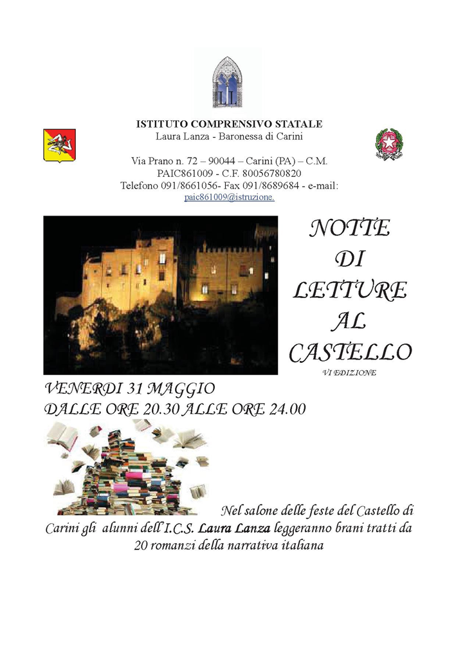
4. attēls. Lauras Lancas vispārizglītojošās skolas organizētās „Lasīšanas nakts” Karīni pilī brošūra
Šis piemērs parāda, ka ir ārkārtīgi būtiski veidot sadarbību ar privātām un valsts iestādēm, kas var piedāvāt telpas ārpus skolas lasīšanas aktivitāšu īstenošanai, atbalstam un motivēšanai, neaizmirstot, ka sākumpunkts tomēr ir skola. Iepriekš zinot, ka noteiktā dienā vajadzēs publikas priekšā skaļi nolasīt fragmentu no izvēlētas grāmatas, skolēns jau saņem motivāciju un atbalstu, lai nopietni iesaistītos pasākumā (Cortese, 2000). Telpu pieejamība ārpus skolas ir atkarīga no diviem elementiem: sadarbības starp dažādām institūcijām un radošuma. Vienlaikus ir svarīgi pievērst uzmanību organizēšanas aspektiem. Organizējot pasākumu lielā zālē, kur liela cilvēku skaita klātbūtne samazina skaņas kvalitāti, ir nepieciešama pienācīga audio sistēma, jo citādi priekšnesums var izklausīties nekvalitatīvi un var rasties vispārēja maldu un neveiksmes sajūta. Šī iemesla dēļ organizētājiem jānovērtē teritorijas piedāvātās iespējas un jāizvēlas attiecīga organizācija. Labāk dot priekšroku mazāk prestižai, nevis pievilcīgai, bet mazāk aprīkotai vietai. Jebkurā vietā, sākot ar parastām telpām, piemēram, bibliotēkām, muzejiem, galerijām un grāmatnīcām, līdz pat valsts vai dižciltīgo pilīm, lasījumi var sniegt pievienoto vērtību. Lasījumu organizēšanai slimnīcā ir dubults aspekts, jo tajā pašā laikā būtu izklaidēti arī pacienti; vēl lielāku gandarījumu sniegtu pasākums bērnu slimnīcā.
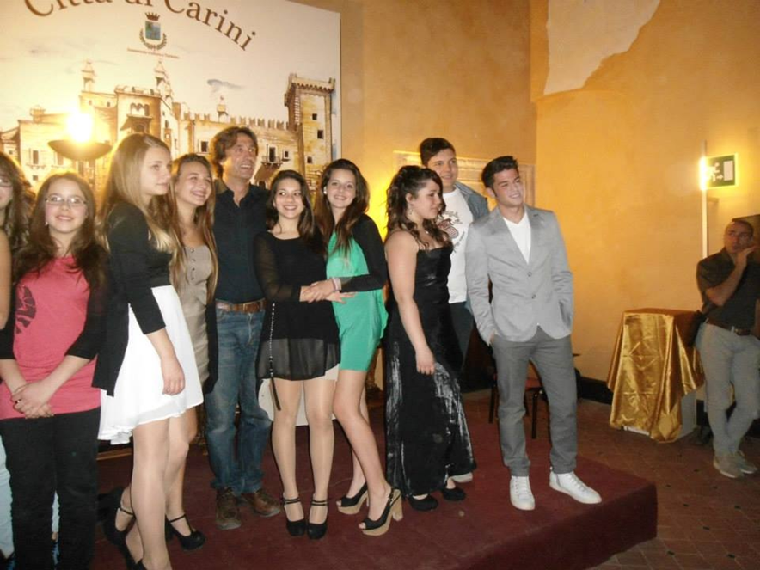
5. attēls. Jauno lasītāju fotogrāfija pasākuma beigās

- Darbs ar grāmatām radošuma attīstīšanai
Grāmatu var būt spēcīgs ierocis, ja vien ar to „rīkojas” pareizi. Darbs ar grāmatām var palielināt jauniešu radošumu, kā arī prieku un vēlmi lasīt vairāk (De Rossi-Patrucco, 2013). Vēlme lasīt var sākties ar pareizas grāmatas izvēli.
Ja aizdomājamies par jauniešu grāmatu panākumiem, piemēram, „Hariju Poteru” (Dž. K. Roulinga, 1997.-2007.) pagātnē, sāgām „Krēsla” (S. Meiere, 2005.-2008.) vai „Bada spēles” (S. Kolinsa, 2008.-2010.) pēdējo gadu laikā, saprotam, cik svarīga ir dažādu plašsaziņas līdzekļu saikne mūsdienu pusaudžu dzīvē, tāpēc ir grūti pateikt, vai filma, vai grāmatas ir guvušas vairāk priekšrocību, bet nav noliedzams fakts, ka mēdiji veicina pusaudžu interesi par grāmatām. Līdzīgi notiek ar plašu literatūras klāstu, kas saistīts ar populārām videospēlēm, piemēram, HALO (AA.VV., 2001.-2015.) sāga, kuras sižets ņemts no jauniešu iecienītas videospēles. Lai palielinātu grāmatu lasīšanas paradumu, nepieciešams apstrādāt un izmantot grāmatu saturu gluži kā minēts piemēros; panākumus veicinās par pamatu izvēlētās tautā iemīļotās grāmatas (Fabri, 1991). Lasīšanas izpratnes metodes var lieti noderēt, lai radītu pamatu darbam skolā vai mājās. Tās balstās uz teksta izmantošanas veidu, lai ne tikai meklētu galveno nozīmi, bet arī labāk izprastu varoņu rīcību un jūtas. Tabulu izpildīšana un atbildēšana uz jautājumiem par lasītajā nodaļā notikušo, stāsta gaitas mainīšana, datumu un laika maiņa, sižeta apskats no dažādiem skatu punktiem un papildus aktivitātes var palielināt interesi par grāmatas uzrakstīšanas vai lasīšanas veidu. Šo aktivitāšu rezultāts var būt jauni stāsti, kuri balstās uz jau noteiktiem sižetiem, izmantojot dažādas digitālās ierīces, piemēram, Storybird (https://storybird.com).
Storybird ir patiešām interesants rīks, jo tas ne tikai sniedz iespēju vizuāli efektīvi apkopot skolēnu lasīto stāstu vai grāmatu, bet arī veidot jaunu stāstu, izmantojot attēlus un veicinot radošumu. Rīkā ir pieejama platforma ar lietotāju izveidotām grāmatām, kas varētu palīdzēt jaunajam lasītājam palielināt ieinteresētību lasīšanas un rakstīšanas jomā. Stāsta grāmata sastāv no lapām ar attēliem un naratīvām daļām; lapas un to noformējums var atšķirties un būt izkārtots dažādos veidos. Storybird ir radīts katram lietotājam, bet jo īpaši pedagogiem, jo nodrošina virtuālo klases grupu kopīgam darbam. Katrs skolēns var sniegt ieguldījumu grupas stāstam vai strādāt pie personīga stāsta. Darba rezultāts būs viņu pašu izveidots tiešsaistes stāstu krājums. Viņi var apmainīties un lasīt viens otra stāstu vai parādīt prezentācijas veidā, izmantot kā atbalstu lasīšanai naratīva veidā vai izdrukāt lapas un izmantot lasīšanai skaļi saviem skolasbiedriem, turklāt skolēniem būs iespēja dalīties ar saviem darbiem interneta platformā un lasīt tajā publicētos virsrakstus, salīdzinot izdarīto un rīcībā esošo. Šis rīks ir pieejams viedtālruņos un šādā veidā jaunajiem lasītājiem būs līdzi pamata un pašu radītā bibliotēka. Attēli ir iedvesmojoši, un skolēniem ir nepieciešams laiks, lai noskaņotos lasīšanai vai rakstīšanai; viņi arī zina, ka to var darīt mobilajos telefonos. Līdzīga veida aktivitātes var būt veiktas, izmantojot TITANPAD platformu. Titanpad (www.titanpad.com) dod iespēju rakstīt sadarbības veidā uz balta digitāla paliktņa un darba gaitā ievietot komentārus ekrāna sānu joslā. Tas ir pieejams visās ierīcēs, planšetdatoros, personālajos datoros un viedtālruņos. Tā pamata nozīme ir būt tuvāk pusaudžu ikdienas dzīvei, gluži kā Storybird rīks.
Titanpad platforma ir vienkāršāka un ar tūlītēju efektu; tās sniegtās iespējas var kļūt par nozīmīgu lasīšanas un rakstīšanas prasmju realizēšanas sākuma punktu. Nenoliedzami, ka rakstīšana un lasīšana stiprina radošumu, turklāt abas prasmes ir tik cieši saistītas, ka vienas attīstība nozīmē arī otras turpmāko attīstību (Barthes, 2000).

4.1. Lasīšana tradīciju un inovāciju krustpunktā
Neskatoties uz aktivitātēm lasīšanas atbalstam, ierastās stāstu stāstīšanas un aktivitātēm ar profesionāliem stāstniekiem, ir vieta idejām un jauniem rīkiem. 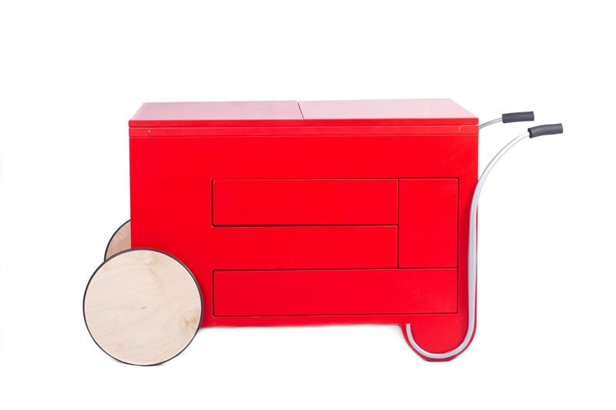
6. attēls. Edu-Tech platforma

Jauns un noderīgs tradīciju un jauninājumu apvienojums ir tehnoloģiskā platforma, ko izgatavoja Itālijas uzņēmums „Edu-Tech”. Viņu oficiālajā mājas lapā teikts: „Edu-Tech ir jauna kompānija, kas pēta un sniedz interaktīvus un multimediju mācību un didaktikus risinājumus izglītības iestādēm, akadēmijām, uzņēmumiem un sabiedriskajām organizācijām. Mūsu mērķis ir sniegt tehnoloģiskus risinājumus, lai izceltu cilvēku talantus un prasmes, palīdzot sekmēt kooperatīvo mācīšanos, komunikāciju un personīgo izaugsmi”. Pat ja skola nav vienīgā mācību vieta, viņi ir radījuši ceļojošā stāstnieka tradicionālās platformas tehnoloģisku versiju. Tās nosaukums ir „I-Theatre” (I-teātris) un prezentācija notika Londonas BETT 2012.gadā (Britu izglītības sagatavošanas un tehnoloģiju izstādē). Tā ir jauna „integrēta, interaktīva sistēma, lai veidotu multimediju stāstus” un paredzēta bērniem no 4 līdz 10 gadiem.
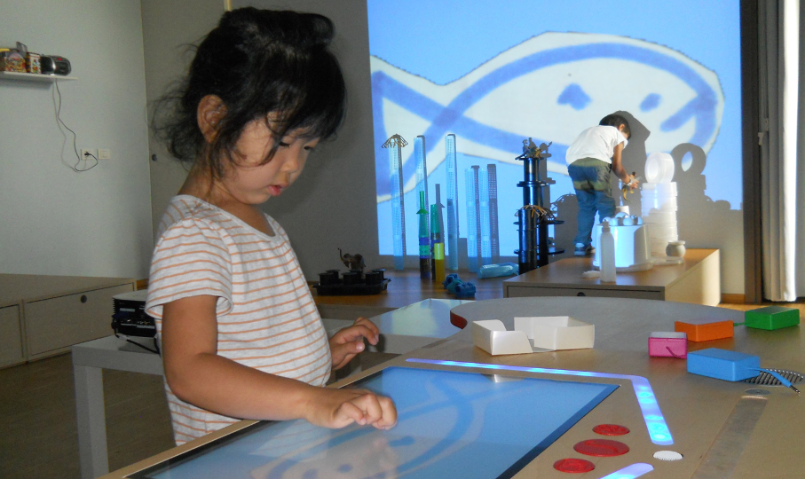
Platformai ir sistēma, kas padara to par nelielu laboratoriju un ļauj skolēniem veidot stāstus no saviem zīmējumiem, kas vēlāk tiek animēti, lai radītu naratīvas saiknes starp attēliem.
7. attēls. Interaktīva platformas izmantošana
Lai uzzinātu detalizētu informāciju, varat apmeklēt saiti, kur pieejama arī video demonstrācija: http://www.i-theatre.org/it/gallery/video.html vai youtube vietnē: https://youtu.be/WDBTT3GH4kk.

Secinājumi
Gala secinājumi ir saistīti ar lasīšanas aktivitāšu īstenošanas motivāciju. Kā tika minēts iepriekš, nedz mācīšanās, nedz izpratne ir iespējama bez klusajām un skaļajām lasīšanas prasmēm; tās ir nepieciešams, lai atgūtu lasīšanu un psihofizisko veselību. Grāmatu lasīšana kā brīvā laika aktivitāte, nevis obligāts mācību vai profesionālu iemeslu līdzeklis, ir nepieciešama, lai:
- atbalstītu radošumu;
- stimulētu fantāziju;
- paplašinātu individuālo iztēli;
- paaugstinātu jūtības līmeni;
- veicinātu iekļaušanu un toleranci;
- radītu zināšanas pilnveidojošu kultūras pamatu.

Neskatoties uz aptaujām un pētījumiem par lasīšanu, tās metodēm, īpašībām, nozīmi pedagoģiskajā pielietojumā, statistika par lasīšanas paradumiem joprojām nav aktuāla kopš 20. gadsimta 90. gadiem. Desmitgades beigās slavens valodnieks Tullio De Mauro sniedza savādāku analīzi. Saskaņā ar viņa datiem, lasīšanas paradumi nav atkarīgi no parastajiem iemesliem, piemēram, sociālajiem apstākļiem (vidusslānis vai zemākā klase) vai ģeogrāfiskā apgabala (ziemeļi, centrālā daļa, dienvidi). De Mauro novēroja, ka dialektu, nevis itāļu valodas izmantošana, vecāku izglītība, grāmatu esamība mājās neietekmē rādītāju izmaiņas valstī. Viņš uzskata, ka „mācīšanas kvalitāte” ir tikpat svarīga kā skola. Uzsvars uz lasīšanu ir vienlīdz spēcīgs kā izglītības sistēmas vara sniegt fundamentālu prasmi: lingvistisko kompetenci. Jo labākas ir indivīda lingvistiskās kompetences, jo labākas ir profesionālās kompetences, starppersonu attiecības un laimīga dzīve. Lasīšana ir veids, kā to visu sasniegt.

References

A

CorradoAugias, Leggere: perché i libri ci rendono migliori, più allegri, più liberi, Milano, Mondatori, 2007.

AA.VV. Halo Saga,Multipayer editions it, 2001-2015

B

HaroldBloom, Come si legge un libro e perché, Milano, Rizzoli, 2000.

Roland Barthes, Il grado zero della scrittura, Torino, Einaudi,1982.

C

Aidan Chambers, Il piacere di leggere e come non ucciderlo. Milano, Sonda, 2006.

Claudio Cortese, L'organizzazione si racconta, Milano, Guerini, 2000.

RobertCrowder, Psicologia della lettura, Bologna, Il Mulino, 1998.

Suzan Collins, Hunger Games’book 1 2 and 3,Several publishers,2008-2010

D

Tullio De Mauro ,L’Italia delle Italie,, Editori Riuniti, Roma 1992

T.De Mauro (a cura di), Come parlano gli italiani,Fondazione IBM Italia, La Nuova Italia, Firenze 1994

RobertoDenti, Come far leggere i bambini, Roma, Editori Riuniti, 1982.

Ermanno Detti, La lettura e i suoi nemici, Scandicci, La Nuova Italia, 1998.

Marina De Rossi e Carlo Petrucco, Le narrazioni digitali per l'educazione e la formazione, Roma, Carocci editore, 2013.

E
Karin B.Evans e Dennis Metzger, Storytelling, ASTD, 2000.

F
StefaniaFabri, Percorsi di lettura: metodi ed esperienze nel rapporto fra libri, media e immaginario, Milano, Bibliografica, 1991.

Paolo Federighi, Le condizioni del leggere, Milano: Bibliografica, 1996.

Franco Ferrarotti,Leggere, leggersi, Roma, Donzelli, 1998.

LucaFerrieri, La promozione della lettura in biblioteca: modelli e strategie in un’indagine nazionale sulle biblioteche pubbliche, Milano, Bibliografica, 1996.

LucaFerrieri, Il libro sotto il banco: biblioteca e scuola: due modi di leggere?, Milano, Bibliografica, 1991.

Andrea Fontana, Manuale di Storytelling, Etas-Rizzoli, Milano 2009.

G
ClaudioGamba, Maria LauraTrapletti,Le teche della lettura: leggere in biblioteca al tempo della rete, Milano, Bibliografica, 2006.

Nadine Gordimer, Scrivere ed essere, Feltrinelli, Milano, 1996.

Francesco Giovannini (a cura di), L'Officina del racconto, Forlì, Nuova Compagnia Editrice, 1996.

H

Marco Hagge, Il sogno e la scrittura, Firenze, Sansoni,1986.

L

CristinaLastrego, Francesco Testa, Mi piacciono i libri, Firenze: Fatatrac, 1990.

CristinaLastrego, FrancescoTesta, Mi piace la biblioteca, Firenze, Fatatrac, 1996.

CristinaLastrego, FrancescoTesta, Dalla televisione al libro, Torino, Einaudi, 1988.

Maria ChiaraLevorato, Le emozioni della lettura, Bologna, Il Mulino, 2000.

David Lodge, L'arte della narrativa, Milano, Bompiani, 1995.

M

ErosMiari, A che libro giochiamo?, Milano, Mondadori, 1999.

Stephanie Meyer, Twilight’s saga,Several publishers,2005-2008

N
Ignazia Nespolo, Enrica Ricciardi, Leggiamo insieme: strategie e percorsi di lettura, Roma, Carocci, 2006.

P
Corrado Petrucco e Marina De Rossi, Narrare con il digital storytelling a scuola e nelle organizzazioni, Roma, Carocci editore, 2009.

EugenioPintore, Sai cosa faccio? Leggo: quando i ragazzi incontrano la lettura, Milano, Bibliografica, 2000.

R

Gianni Rodari, Grammatica della fantasia, Torino, Einaudi, 2001.

J.K.Rowling, Harry Potter’s Saga,Bloomsbury Publishing Plc , Several publishers,1997-2007

S
Christian Salmon, Storytelling. La Fabbrica delle Storie, Fazi Ed., 2008

T
SandraTassi,La lettura promossa: pedagogia e didattica della lettura e della ricerca in biblioteca, Milano, UNICOPLI, 2000.

W
William Carlos Wìllianis, La tecnica dell'immaginario, Milano, Sugarco, 1981.

Z

Paola Zannoner,Come si costruisce un percorso di lettura, Milano, Mondadori, 2000.

Jack Zipes, Inventare e raccontare storie, Trento, Edizioni Erickson, 1996
agosto 1999

Interactive tools websites

https://storybird.com
titanpad.com
http://www.i-theatre.org
Website references

http://eacea.ec.europa.eu/education/eurydice/documents/key_data_series/134en.pdf
https://pisa.educa.ch/sites/default/files/20111205/pisa-ita-2012-21-10-2011.pdf
http://www.istat.it/
http://www.invalsi.it/invalsi/index.php

